2010年海南高考理科数学试题
本试卷分第I卷（选择题）和第II卷（非选择题）两部分，其中第II卷第（22）-（24）题为选考题，其他题为必考题。考生作答时，将答案答在答题卡上，在本试卷上答题无效。
考试结束后，将本试卷和答题卡一并交回。
注意事项：
1、答题前，考生务必先将自己的姓名，准考证号填写在答题卡上，认真核对条形码上的姓名、准考证号，并将条形码粘贴在答题卡的指定位置上。
2、选择题答案使用2B铅笔填涂，如需改动，用橡皮擦干净后，再选涂其他答案的标号，非选择题答案使用0.5毫米的黑色中性（签字）笔或碳素笔书写，字体工整，笔迹清楚。
3、请按照题号在各题的答题区域（黑色线框）内作答，超出答题区域书写的答案无效。
4、保持卷面清洁，不折叠，不破损。
5、做选考题时，考生按照题目要求作答，并用2B铅笔在答题卡上把所选题目对应的题号涂黑。
参考公式：
样本数据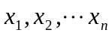的标准差 锥体体积公式
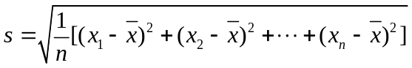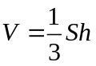
其中为样本平均数 其中为底面面积，为高
柱体体积公式 球的表面积，体积公式[来源:Z。xx。k.Com]
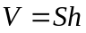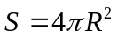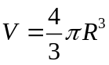
其中为底面面积，为高 其中R为球的半径

第I卷
一、选择题：本大题共12小题，每小题5分，在每小题给出的四个选项中，只有一项是符合题目要求的。
（1）已知集合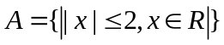},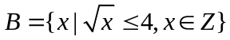,则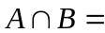
(A)(0,2) (B)[0,2] (C){0,2] (D){0,1,2}
(2)已知复数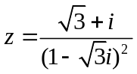，是z的共轭复数，则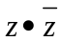=
A.  B. C.1 D.2
(3)曲线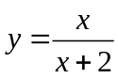在点（-1，-1）处的切线方程为
（A）y=2x+1 (B)y=2x-1 C y=-2x-3 D.y=-2x-2
(4)如图，质点P在半径为2的圆周上逆时针运动，其初始位置为P₀（，-），角速度为1，那么点P到x轴距离d关于时间t的函数图像大致为

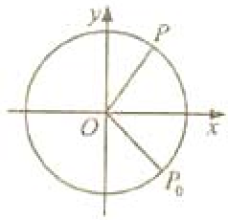
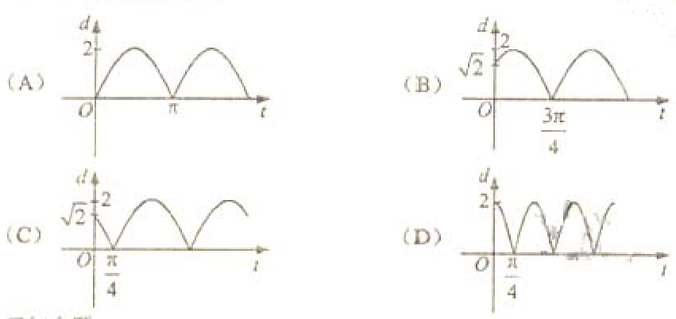

（5）已知命题
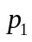：函数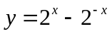在R为增函数，
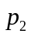：函数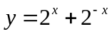在R为减函数，
则在命题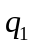：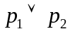，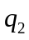：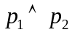，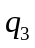：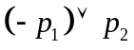和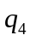：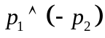中，真命题是
（A）， （B）， （C）， （D），
（6）某种种子每粒发芽的概率都为0.9，现播种了1000粒，对于没有发芽的种子，每粒需再补种2粒，补种的种子数记为X，则X的数学期望为
（A）100 （B）200 （C）300 （D）400
（7）如果执行右面的框图，输入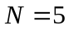，则输出的数等于 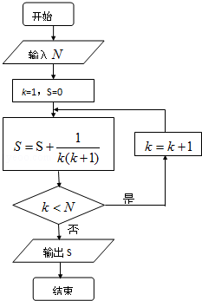

（A）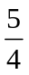
（B）
（C）
（D）
（8）设偶函数满足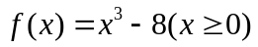，则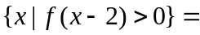
(A) 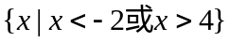 (B) 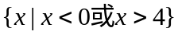
(C) 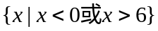 (D) 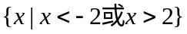
（9）若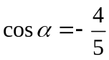，是第三象限的角，则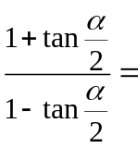
(A)  (B) (C) 2 (D) -2
（10）设三棱柱的侧棱垂直于底面，所有棱长都为，顶点都在一个球面上，则该球的表面积为
(A) 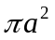 (B) 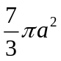 (C) 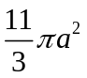 (D) 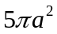
（11）已知函数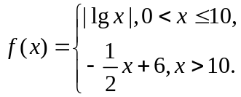若互不相等，且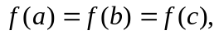则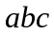的取值范围是
(A) 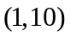 (B) 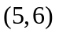 (C) 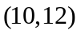 (D) 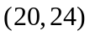
（12）已知双曲线的中心为原点，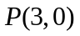是的焦点，过F的直线与相交于A，B两点，且AB的中点为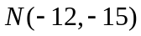,则的方程式为
(A) 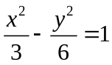 (B) 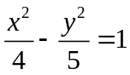
(C) 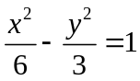 (D) 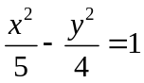
第Ⅱ卷
本卷包括必考题和选考题两部分，第（13）题~第（21）题为必考题，每个试题考生都必须做答，第（22）题~第（24）题为选考题，考试根据要求做答。
二、填空题：本大题共4小题，每小题5分。
（13）设为区间上的连续函数，且恒有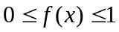，可以用随机模拟方法近似计算积分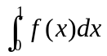，先产生两组（每组N个）区间上的均匀随机数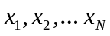和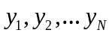，由此得到N个点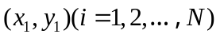，再数出其中满足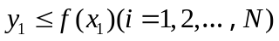的点数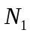，那么由随机模拟方案可得积分的近似值为 。
（14）正视图为一个三角形的几何体可以是______（写出三种）
（15）过点A(4,1)的圆C与直线x-y-1=0相切于点B（2,1），则圆C的方程为____
(16)在△ABC中，D为边BC上一点，BD=DC，ADB=120°，AD=2，若△ADC的面积为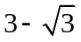，则BAC=_______
三，解答题：解答应写出文字说明，正明过程和演算步骤
（17）（本小题满分12分）
设数列满足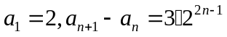
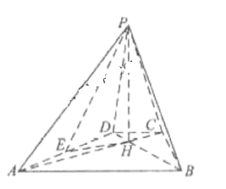
- 求数列的通项公式；
- 令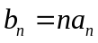，求数列的前n项和
(18)（本小题满分12分）
如图，已知四棱锥P-ABCD的底面为等腰梯形，ABCD,ACBD，垂足为H，PH是四棱锥的高 ，E为AD中点
- 证明：PEBC
- 若APB=ADB=60°，求直线PA与平面PEH所成角的正弦值
(19)(本小题12分)
为调查某地区老人是否需要志愿者提供帮助，用简单随机抽样方法从该地区调查了500位老年人，结果如下：
是否需要志愿 性别 | 男 | 女
需要 | 40 | 30
不需要 | 160 | 270
- 估计该地区老年人中，需要志愿者提供帮助的老年人的比例；
- 能否有99％的把握认为该地区的老年人是否需要志愿者提供帮助与性别有关？
- 根据（2）的结论，能否提供更好的调查方法来估计该地区老年人，需要志愿帮助的老年人的比例？说明理由
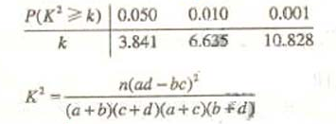
附：

（20）（本小题满分12分）
设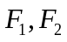分别是椭圆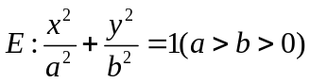的左、右焦点，过斜率为1的直线与相交于两点，且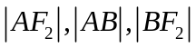成等差数列。
（1）求的离心率；
（2） 设点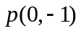满足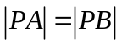，求的方程
（21）（本小题满分12分）
设函数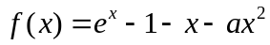。
- 若，求的单调区间；
- 若当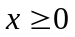时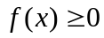，求的取值范围
请考生在第（22）、（23）、（24）三题中任选一题作答，如果多做，则按所做的第一题记分。做答时用2B铅笔在答题卡上把所选题目的题号涂黑。
（22）（本小题满分10分）选修4-1：几何证明选讲
如图，已经圆上的弧，过C点的圆切线与BA的延长线交于E点，证明：
（Ⅰ）∠ACE=∠BCD；
（Ⅱ）BC²=BF×CD。
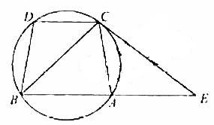

（23）（本小题满分10分）选修4-4：坐标系与参数方程
已知直线C₁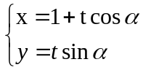（t为参数），C₂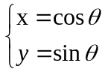（为参数），
（Ⅰ）当=时，求C₁与C₂的交点坐标；
（Ⅱ）过坐标原点O做C₁的垂线，垂足为，P为OA中点，当变化时，求P点的轨迹的参数方程，并指出它是什么曲线。
（24）（本小题满分10分）选修4-5，不等式选项
设函数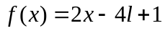
（Ⅰ）画出函数的图像
（Ⅱ）若不等式≤的解集非空，求a的取值范围。
